РЕСПУБЛИКА ТАТАРСТАН  БУИНСКИЙ МУНИЦИПАЛЬНЫЙ РАЙОН  СОВЕТ  НИЖНЕНАРАТБАШСКОГО  СЕЛЬСКОГО ПОСЕЛЕНИЯ | 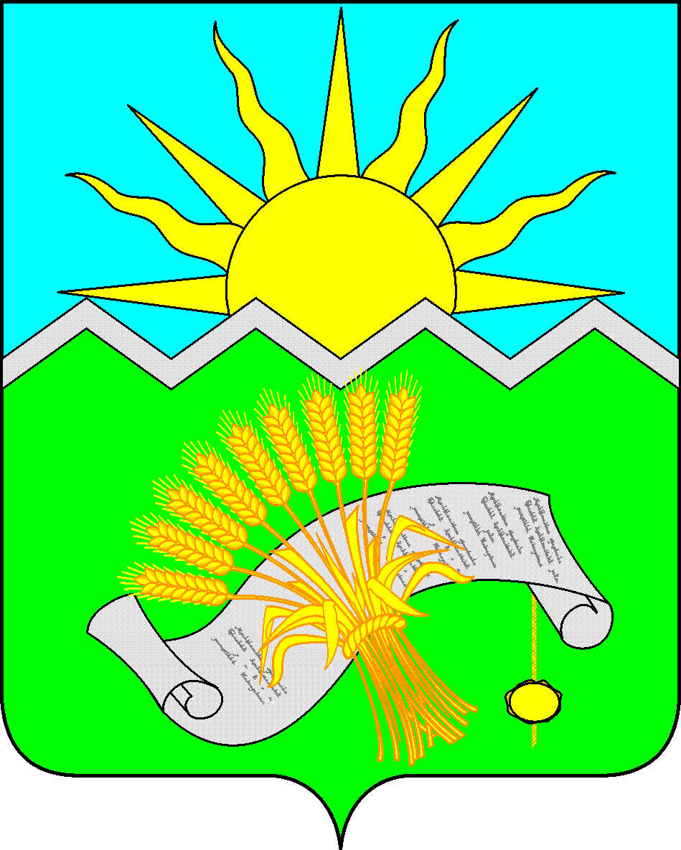 | ТАТАРСТАН РЕСПУБЛИКАСЫ  БУА МУНИЦИПАЛЬ РАЙОНЫ  ТҮБӘН НАРАТБАШ  АВЫЛ ҖИРЛЕГЕ  СОВЕТЫ

КАРАР
РЕШЕНИЕ

14 апреля 2021года №18 - 1

«Об исполнении бюджета
Нижненаратбашского сельского поселения
Буинского муниципального района за 2020 год»

В соответствии с Уставом Нижненаратбашского сельского поселения Совет Нижненаратбашского сельского поселения решил:

1. Утвердить отчет об исполнении бюджета Нижненаратбашского сельского поселения за 2020 год по доходам в сумме 14 330,6 тыс. рублей, по расходам в сумме 14 235,3 тыс. рублей, с превышением доходов над расходами в сумме 95,3 тыс. рублей со следующими показателями:
- по источникам финансирования дефицита бюджета Нижненаратбашского сельского поселения за 2020 год согласно приложению 1 к настоящему Решению;
- по доходам бюджета Нижненаратбашского сельского поселения за 2020 год согласно приложению 2 к настоящему Решению;
- по функциональному распределению расходов бюджета Нижненаратбашского сельского поселения за 2020 год по разделам, подразделам, целевым статьям согласно приложению 3 к настоящему Решению;
- видам расходов ведомственной структуры расходов бюджета Нижненаратбашского сельского поселения согласно приложению 4 к настоящему Решению.
2. Разместить настоящее Решение об исполнении бюджета Нижненаратбашского сельского поселения за 2020 год на официальном сайте Буинского муниципального района в сети «Интернет» и обнародовать путем размещения на информационных стендах в Нижненаратбашском сельском доме культуры.
3. Контроль за исполнением настоящего Решения возложить на постоянную комиссию по бюджетно-финансовым вопросам.

Глава

Нижненаратбашского
сельского поселения: Галиуллин И.

 |  |  | Приложение 1
 | к решению Нижненаратбашского СП
 | от 14 апреля 2021 года №18-1
 | "О проекте исполнении бюджета
 | Нижненаратбашского сельского
 | поселения за 2020 год»
 | ИСТОЧНИКИ
финансирования дефицита бюджета Нижненаратбашского СП Буинского
муниципального района Республики Татарстан за 2020 год
 |  |  |  | тыс. руб.
 | Наименование показателя | Код показателя |  | Кассовое
 |  |  |  | исполнение
 | Источники финансирования дефицита бюджетов | 000 90 00 00 00 00 0000 000 |  | -95,3
 | Остатки средств бюджетов | 000 01 05 00 00 00 0000 000 |  | -95,3
 | Увеличение остатков средств бюджетов | 000 01 05 00 00 00 0000 500 |  | -14 330,6
 | Увеличение прочих остатков средств бюджетов | 000 01 05 02 01 00 0000 510 |  | -14 330,6
 | Увеличение прочих остатков денежных средств бюджетов | 000 01 05 02 01 00 0000 510 |  | -14 330,6
 | Увеличение прочих остатков денежных средств бюджетов поселений | 000 01 05 02 01 10 0000 510 |  | -14 330,6
 | Уменьшение остатков средств бюджетов | 000 01 05 00 00 00 0000 000 |  | 14 235,3
 | Уменьшение прочих остатков средств бюджетов | 000 01 05 02 01 00 0000 610 |  | 14 235,3
 | Уменьшение прочих остатков денежных средств бюджетов | 000 01 05 02 01 00 0000 610 |  | 14 235,3
 | Уменьшение прочих остатков денежных средств бюджетов поселений | 000 01 05 02 01 10 0000 610 |  | 14 235,3

Приложение 2
к решению Нижненаратбашского
сельского Совета от
от 14 апреля 2021 года №18-1
«О проекте исполнении бюджета
Нижненаратбашского сельского
поселения за 2020 год»

Доходы бюджета
Нижненаратбашского сельского поселения Буинского муниципального района Республики Татарстан за 2020 год

(тыс. рублей.)
Наименование | Код дохода | Сумма
НАЛОГОВЫЕ И НЕНАЛОГОВЫЕ ДОХОДЫ | 1 00 00000 00 0000 000 | 1 873,9
НАЛОГИ НА ПРИБЫЛЬ, ДОХОДЫ | 1 01 00000 00 0000 000 | 84,9
Налог на доходы физических лиц | 1 01 02000 01 1000 110 | 84,9
НАЛОГИ НА СОВОКУПНЫЙ ДОХОД | 1 05 00000 00 0000 000 | 65,3
Единый сельскохозяйственный налог | 1 05 03010 01 1000 110 | 65,3
НАЛОГИ НА ИМУЩЕСТВО | 1 06 00000 00 0000 000 | 1 315,2
Налог на имущество физических лиц | 1 06 01000 00 0000 110 | 357,8
Налог на имущество физических лиц, взимаемый по ставкам, применяемым к объектам налогообложения, расположенным в границах сельских поселений | 1 06 01030 10 1000 110 | 357,8
Земельный налог | 1 06 06000 00 0000 000 | 957,4
Земельный налог с организаций, обладающих земельным участком, расположенным в границах сельских поселений | 1 06 06033 10 1000 110 | 548,4
Земельный налог с физических лиц, обладающих земельным участком, расположенным в границах сельских поселений | 1 06 06043 10 1000 110 | 409,0
ГОСУДАРСТВЕННАЯ ПОШЛИНА | 1 08 00000 00 0000 000 | 5,0
Государственная пошлина за совершение нотариальных действий | 1 08 04020 01 1000 110 | 5,0
ШТРАФЫ, САНКЦИИ, ВОЗМЕЩЕНИЯ УЩЕРБА | 1 16 00000 00 0000 000 | 2,0
Доходы от денежных взысканий (штрафов), поступающие в счет погашения задолженности, образовавшейся до 1 января 2020 года, подлежащие зачислению в бюджет муниципального образования по нормативам, действовавшим в 2019 году | 1 16 10123 10 0000 140 | 2,0
ПРОЧИЕ НЕНАЛОГОВЫЕ ДОХОДЫ | 1 17 00000 00 0000 000 | 401,5
Средства самообложения граждан, зачисляемые в бюджеты сельских поселений | 1 17 14030 10 0000 150 | 401,5
БЕЗВОЗМЕЗДНЫЕ ПОСТУПЛЕНИЯ | 2 00 00000 00 0000 000 | 12 456,7
Безвозмездные поступления от других бюджетов бюджетной системы | 2 02 00000 00 0000 150 | 12 456,7
Дотации бюджетам сельских поселений на выравнивание бюджетной обеспеченности из бюджетов муниципальных районов | 2 02 16001 10 0000 150 | 1 346,6
Субсидии бюджетам сельских поселений на обеспечение комплексного развития сельских территорий | 2 02 25576 10 0000 150 | 7 370,5
Субвенции бюджетам сельских поселений на осуществление первичного воинского учета на территориях, где отсутствуют военные комиссариаты | 2 02 35118 10 0000 150 | 97,4
Межбюджетные трансферты, передаваемые бюджетам поселений для компенсации дополнительных расходов, возникших в результате решений, принятых органами власти другого уровня | 2 02 45610 10 0000 150 | 3 642,2
ВСЕГО ДОХОДОВ |  | 14 330,6

Приложение 3
к решению Нижненаратбашского
сельского Совета
от 14 апреля 2021 года №18-1
«О проекте исполнении бюджета
Нижненаратбашского сельского
поселения за 2020год»

Функциональная структура расходов бюджета
Нижненаратбашского сельского поселения
Буинского муниципального района Республики Татарстан за 2020 год
Наименование | КВСР | РЗ | ПР | ЦСР | ВР | Сумма (тыс.руб.)
Исполнительный комитет Нижненаратбашского сельского поселения | 401 |  |  |  |  | 14 235,3
Общегосударственные вопросы | 401 | 01 |  |  |  | 1 429,2
Функционирование высшего должностного лица субъекта РФ и муниципального образования | 401 | 01 | 02 |  |  | 750,4
Глава муниципального образования | 401 | 01 | 02 | 9900002030 |  | 750,4
Расходы на выплаты персоналу в целях обеспечения выполнения функций государственными (муниципальными) органами, казенными учреждениями, органами управления государственными внебюджетными фондами | 401 | 01 | 02 | 9900002030 | 121 | 750,4
Функционирование высших органов исполнительной власти субъектов РФ и муниципальных образований | 401 | 01 | 04 |  |  | 647,1
Центральный аппарат | 401 | 01 | 04 | 9900002040 |  | 647,1
Расходы на выплаты персоналу в целях обеспечения выполнения функций государственными (муниципальными) органами, казенными учреждениями, органами управления государственными внебюджетными фондами | 401 | 01 | 04 | 9900002040 | 121 | 380,2
Закупка товаров, работ и услуг для государственных (муниципальных) нужд | 401 | 01 | 04 | 9900002040 | 244 | 261,6
Уплата налога на имущество организаций и земельного налога | 401 | 01 | 04 | 9900002040 | 852 | 4,0
Прочие расходы | 401 | 01 | 04 | 9900002040 | 853 | 1,3
Другие общегосударственные вопросы | 401 | 01 | 13 |  |  | 31,7
Уплата налога на имущество организаций и земельного налога | 401 | 01 | 13 | 9900002950 | 851 | 23,4
Прочие расходы | 401 | 01 | 13 | 9900092350 | 853 | 1,2
Закупка товаров, работ и услуг для обеспечения государственных (муниципальных) нужд | 401 | 01 | 13 | 9900092410 | 244 | 1,6
Диспансеризация муниципальных служащих | 401 | 01 | 13 | 9900097071 | 244 | 5,5
Национальная оборона | 401 | 02 |  |  |  | 97,4
Мобилизационная и вневойсковая подготовка | 401 | 02 | 03 | 9900051180 |  | 97,4
Расходы на выплаты персоналу в целях обеспечения выполнения функций государственными (муниципальными) органами, казенными учреждениями, органами управления государственными внебюджетными фондами | 401 | 02 | 03 | 9900051180 | 121 | 87,2
Закупка товаров, работ и услуг для государственных (муниципальных) нужд | 401 | 0 2 | 03 | 9900051180 | 244 | 10,2
Национальная экономика | 401 | 04 |  |  |  | 2 815,3
Дорожное хозяйство | 401 | 04 | 09 | 9900078020 |  | 2 815,3
Закупка товаров, работ и услуг для государственных (муниципальных) нужд | 401 | 04 | 09 | 9900078020 | 244 | 2 789,5
Уплата налога на имущество организаций и земельного налога | 401 | 04 | 09 | 09900078020 | 851 | 25,8
Жилищно-коммунальное хозяйство | 401 | 05 |  |  |  | 9 339,6
Закупка товаров, работ и услуг для обеспечения государственных (муниципальных) нужд | 401 | 05 | 02 | 9900075050 | 244 | 798,8
Софинансируемые расходы на реализацию по мероприятий по комплексному развитию сельских территорий | 401 | 05 | 03 | 14704L5760 | 244 | 7 370,5
Благоустройство | 401 | 05 | 03 | 9900078000 |  | 1 170,3
Уличное освещение | 401 | 05 | 03 | 9900078010 | 244 | 738,1
Закупка товаров, работ и услуг для государственных (муниципальных) нужд | 401 | 05 | 03 | 9900078010 | 244 | 7,1
Закупка товаров, работ и услуг для государственных (муниципальных) нужд | 401 | 0 5 | 03 | 9900078050 | 244 | 368,2
Уплата налога на имущество организаций и земельного налога | 401 | 05 | 03 | 9900078050 | 851 | 56,9
Культура,кимематография | 401 | 08 | 01 |  |  | 553,8
Обеспечение деятельности клубов и культурно-досуговых центров | 401 | 08 | 01 | 0840144091 |  | 553,8
Расходы на выплаты персоналу в целях обеспечения выполнения функций государственными (муниципальными) органами, казенными учреждениями, органами управления государственными внебюджетными фондами | 401 | 08 | 01 | 0840144091 | 121 | 178,2
Закупка товаров, работ и услуг для государственных (муниципальных) нужд | 401 | 08 | 08 | 0840144091 | 244 | 349,3
Уплата налога на имущество организаций и земельного налога | 401 | 08 | 01 | 0840144091 | 851 | 26,3
Всего расходов |  |  |  |  |  | 14 235,3

Приложение 4
к решению Нижненаратбашского
сельского Совета
от 14 апреля 2021 года №18-1
«О проекте исполнении бюджета
Нижненаратбашского сельского
поселения за 2020год»

Ведомственная структура расходов бюджета
Нижненаратбашского сельского поселения
Буинского муниципального района Республики Татарстан за 2020 год
Наименование | КВСР | РЗ | ПР | ЦСР | ВР | Сумма (тыс.руб.)
Исполнительный комитет Нижненаратбашского сельского поселения | 401 |  |  |  |  | 14 235,3
Общегосударственные вопросы | 401 | 01 |  |  |  | 1 429,2
Функционирование высшего должностного лица субъекта РФ и муниципального образования | 401 | 01 | 02 |  |  | 750,4
Глава муниципального образования | 401 | 01 | 02 | 9900002030 |  | 750,4
Расходы на выплаты персоналу в целях обеспечения выполнения функций государственными (муниципальными) органами, казенными учреждениями, органами управления государственными внебюджетными фондами | 401 | 01 | 02 | 9900002030 | 121 | 750,4
Функционирование высших органов исполнительной власти субъектов РФ и муниципальных образований | 401 | 01 | 04 |  |  | 647,1
Центральный аппарат | 401 | 01 | 04 | 9900002040 |  | 647,1
Расходы на выплаты персоналу в целях обеспечения выполнения функций государственными (муниципальными) органами, казенными учреждениями, органами управления государственными внебюджетными фондами | 401 | 01 | 04 | 9900002040 | 121 | 380,2
Закупка товаров, работ и услуг для государственных (муниципальных) нужд | 401 | 01 | 04 | 9900002040 | 244 | 261,6
Уплата налога на имущество организаций и земельного налога | 401 | 01 | 04 | 9900002040 | 852 | 4,0
Прочие расходы | 401 | 01 | 04 | 9900002040 | 853 | 1,3
Другие общегосударственные вопросы | 401 | 01 | 13 |  |  | 31,7
Уплата налога на имущество организаций и земельного налога | 401 | 01 | 13 | 9900002950 | 851 | 23,4
Прочие расходы | 401 | 01 | 13 | 9900092350 | 853 | 1,2
Закупка товаров, работ и услуг для обеспечения государственных (муниципальных) нужд | 401 | 01 | 13 | 9900092410 | 244 | 1,6
Диспансеризация муниципальных служащих | 401 | 01 | 13 | 9900097071 | 244 | 5,5
Национальная оборона | 401 | 0 2 |  |  |  | 97,4
Мобилизационная и вневойсковая подготовка | 401 | 02 | 03 | 9900051180 |  | 97,4
Расходы на выплаты персоналу в целях обеспечения выполнения функций государственными (муниципальными) органами, казенными учреждениями, органами управления государственными внебюджетными фондами | 401 | 02 | 03 | 9900051180 | 121 | 87,2
Закупка товаров, работ и услуг для государственных (муниципальных) нужд | 401 | 0 2 | 03 | 9900051180 | 244 | 10,2
Национальная экономика | 401 | 04 |  |  |  | 2 815,3
Дорожное хозяйство | 401 | 04 | 09 | 9900078020 |  | 2 815,3
Закупка товаров, работ и услуг для государственных (муниципальных) нужд | 401 | 04 | 09 | 9900078020 | 244 | 2 789,5
Уплата налога на имущество организаций и земельного налога | 401 | 04 | 09 | 09900078020 | 851 | 25,8
Жилищно-коммунальное хозяйство | 401 | 05 |  |  |  | 9 339,6
Закупка товаров, работ и услуг для обеспечения государственных (муниципальных) нужд | 401 | 05 | 02 | 9900075050 | 244 | 798,8
Софинансируемые расходы на реализацию по мероприятий по комплексному развитию сельских территорий | 401 | 05 | 03 | 14704L5760 | 244 | 7 370,5
Благоустройство | 401 | 05 | 03 | 9900078000 |  | 1 170,3
Уличное освещение | 401 | 05 | 03 | 9900078010 | 244 | 738,1
Закупка товаров, работ и услуг для государственных (муниципальных) нужд | 401 | 05 | 03 | 9900078010 | 244 | 7,1
Закупка товаров, работ и услуг для государственных (муниципальных) нужд | 401 | 05 | 03 | 9900078050 | 244 | 368,2
Уплата налога на имущество организаций и земельного налога | 401 | 05 | 03 | 9900078050 | 851 | 56,9
Культура,кинематография | 401 | 08 | 01 |  |  | 553,8
Обеспечение деятельности клубов и культурно-досуговых центров | 401 | 08 | 01 | 0840144091 |  | 553,8
Расходы на выплаты персоналу в целях обеспечения выполнения функций государственными (муниципальными) органами, казенными учреждениями, органами управления государственными внебюджетными фондами | 401 | 08 | 01 | 0840144091 | 121 | 178,2
Закупка товаров, работ и услуг для государственных (муниципальных) нужд | 401 | 08 | 01 | 0840144091 | 244 | 349,3
Уплата налога на имущество организаций и земельного налога | 401 | 08 | 01 | 0840144091 | 851 | 26,3
Всего расходов |  |  |  |  |  | 14 235,3

